**Время и Человек в «Пространстве Козырева» при периодических астрофизических событиях в солнечной системе**

Это - последний, 22-й очерк и в этом сборнике, и в цикле многолетнего «научно-солярного творчества» нашего коллектива: он завершен 5 июля 2020 г., в день начала полного «парада планет» и, быть может, смотра наших скромных достижений в космической антропоэкологии XX – XXI веков. В статье приводятся материалы, подтверждающие гипотезу МНИИКА о том, что при солнечных затмениях и орбитально-гравитационных перегруппировках планет солнечной системы происходит перераспределение потоков протонов солнечного и галактического происхождения, открывающее живому веществу на Земле и, конечно, Человеку «сакральный» доступ к протонам высоких энергий, а через них- к трансформированным звездным потокам «энергии- времени» и геному Вселенной (гипотеза 1).

Н.А. Козырев неоднократно указывал, что звезды — это не только, и не столько термоядерные реакторы, а трансформаторы вселенской «энергии- времени» в корпускулярные потоки протонов и электронов и других частиц, традиционно изучаемых астрофизикой (гипотеза 2).

Ученые из физико-технического института МО и Н (Алматы, Республика Казахстан) И.А. Кучин и С.С. Бойченко написали важную теоретическую работу о протоне как вероятной реализации генома Вселенной, впервые опубликованную в Вестнике МНИИКА (Выпуск 10, 2003, С.51 -55), а затем представленную в «Антологии избранных научных статей МНИИКА им. Академика В.П. Казначеева» М.: «Русская Философия»-2020-С.557-561 (гипотеза 3).Экспериментальная проверка синтеза этих 3-х гипотез стала **целью** настоящего исследования.. Были поставлены следующие **задачи**:

**1. Оценка динамики энтропии межнейронных взаимодействий головного мозга человека-волонтера при его нахождении в «Зеркалах МНИИКА» в ходе неполного солнечного затмения 21 июня 2020 г.;**

**2. Оценка динамики субъективного времени человека в «Зеркалах МНИИКА" и с применением портативного «концентратора энергии-времени Козырева - Тесла» в период максимальных гравитационных изменений при начале «парада планет» 4 июля 2020 г.;**

**3. Оценка динамики корреляционной зависимости регистрируемых нейрофизиологических параметров от протонов разных энергий при «параде планет»**

**Дизайн исследования.** При наблюдениях использовались эталонные «Зеркала Козырева» с запатентованным знаком обслуживания «Зеркала МНИИКА», установленные по адресу г. Новосибирск, Академгородок, проспект Академика Лаврентьева 6/1, офис 619

21 июня 2020 г. работы проводились с 12-30 до 14-30 местного времени, до- на максимальной фазе и при завершении частичного солнечного затмения (до 17 % закрытия солнечного диска на широте г. Новосибирска).

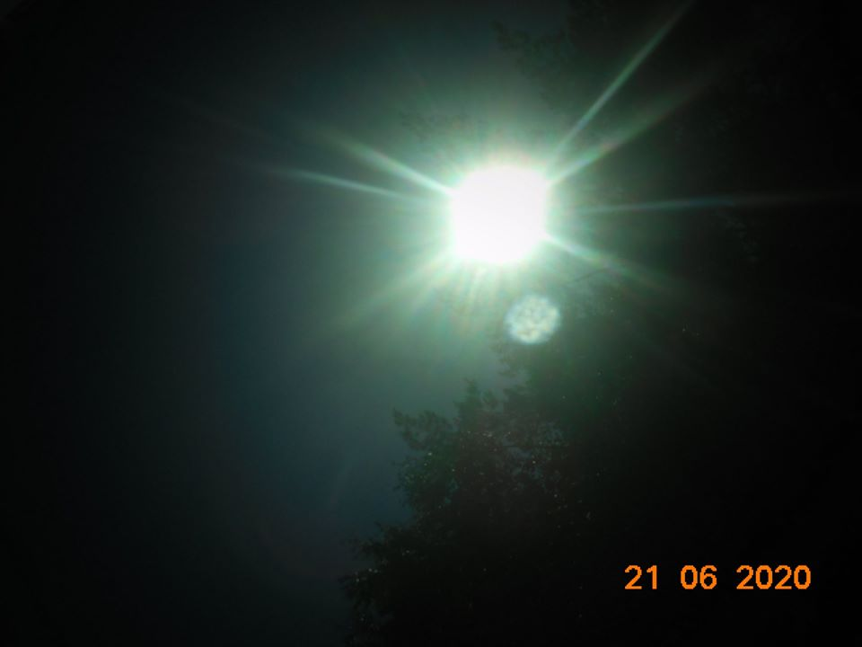

**Солнечное затмение 21 июня 2020г. над Новосибирском (фото А. Трофимова через голографический фильтр МНИИКА)**

В течение 2-х часов, каждые 5 минут на компьютерном диагностическом комплексе «НС-Психотест» компании «Нейрософт» (РФ, г. Иваново) в «Зеркалах Козырева» проводилась регистрация нейрофизиологических параметров испытателя: времени реакции на движущийся объект, числа точных и «опережающих» ответов, а также их энтропии.

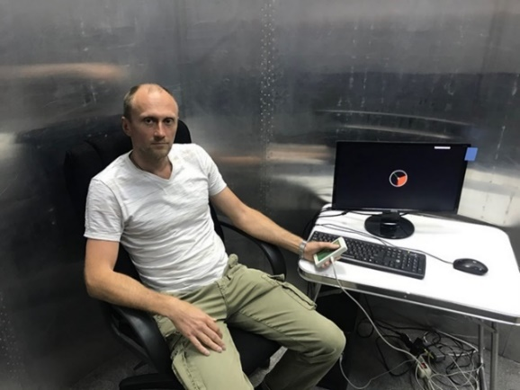

**Волонтер А. Малков в "Зеркалах МНИИКА" при мониторинге реакций на движущийся объект в ходе солнечного затмения 21 июня 2020 г.**

Дополнительно, В.С.Кочуровым оценивалась динамика «плотности энергии-времени» внутри «Зеркал» на различных фазах солнечного затмения с применением датчика «спеклоскопа», разработанного в Институте физиологии им. Л.А.Орбели НАН Армении. При обработке проводилась корреляция полученных показателей с интенсивностью потоков протонов с энергиями 5, 30 и 100 мэВ, по данным спутниковой системы GOES (НАСА, США).

4-5 июля 2020 г. исследования проводились до, во время и после развития максимальных гравитационных изменений в солнечной системе, именуемых полным «парадом планет».

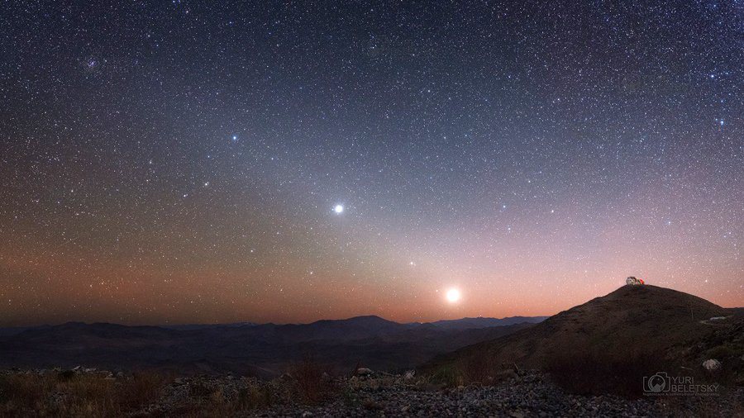

**"Парад планет"- фото прошлого астрономического события**

Оценивалась динамика субъективного течения времени в моделированном «Пространстве Козырева» на разных этапах гравитационных изменений при «параде планет» с применением субъективного психологического теста «1 минута», когда испытуемый, не глядя на хронометр, отмечал завершение минутного интервала, после чего , в секундах, фиксировалось реальное время. В ходе эксперимента 4-5 июля, на разных этапах «парада планет! было проведено 113 тестов.

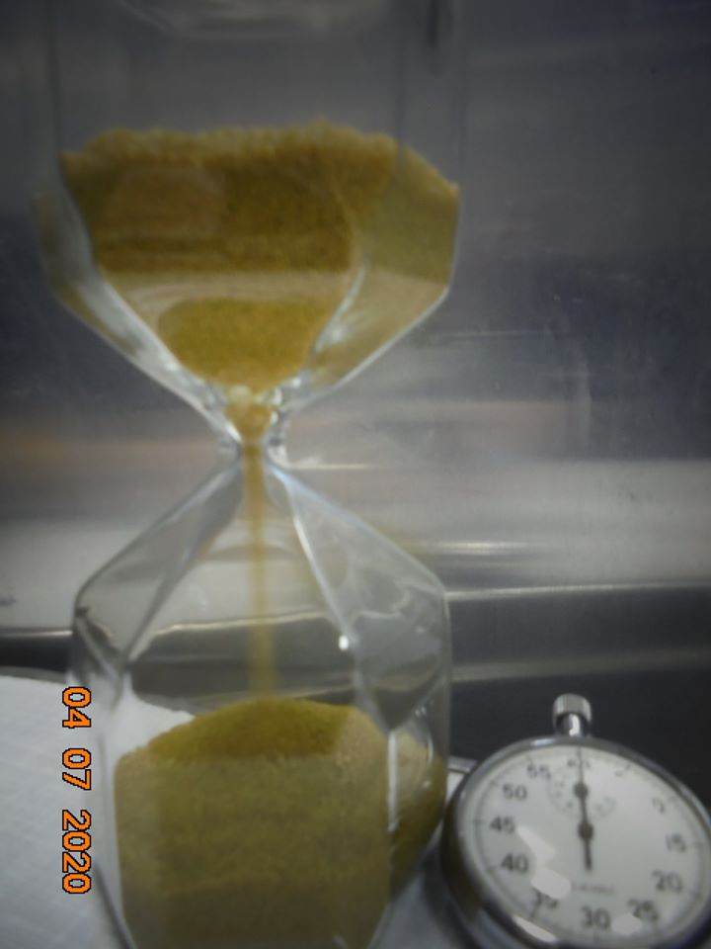

**Хронометры различных систем в "Зеркалах МНИИКА "при исследованиях на начальном этапе "парада планет" 4 июля 2020 г.**

Рассчитаны корреляция всех временных замеров при опытном ( в «Зеркалах Козырева») и синхронном контрольном наблюдениях (без «Зеркал») с интенсивностью галактических протонных потоков с энергией 100 мэВ и их сравнительный анализ за 3 периода: 1) до максимального сближения всех планет в одном околосолнечном секторе (группы ЗК-1 и Контроль), 2) на максимуме сближения (группа ЗК-2)и 3) на фазе начального углового расхождения (группа ЗК-3).

**Результаты, обсуждение, выводы**

По результатам математической обработки полученных данных стало ясно, что значимые различия нейрофизиологических показателей волонтера при различных фазах солнечного затмения не выявлялись, но ,при этом, фиксировалось характерное фазовое изменение величины и вектора физиологических сопряжений головного мозга испытуемого от интенсивности протонных потоков разных энергий

Таблица

**Динамика средних величин и корреляционной зависимости нейрофизиологических параметров волонтера от протонных потоков разных энергий в различные фазы солнечного затмения 21 июня 2020 г. (1-начальная, 2- максимальная, 3- финальная фазы затмения)**

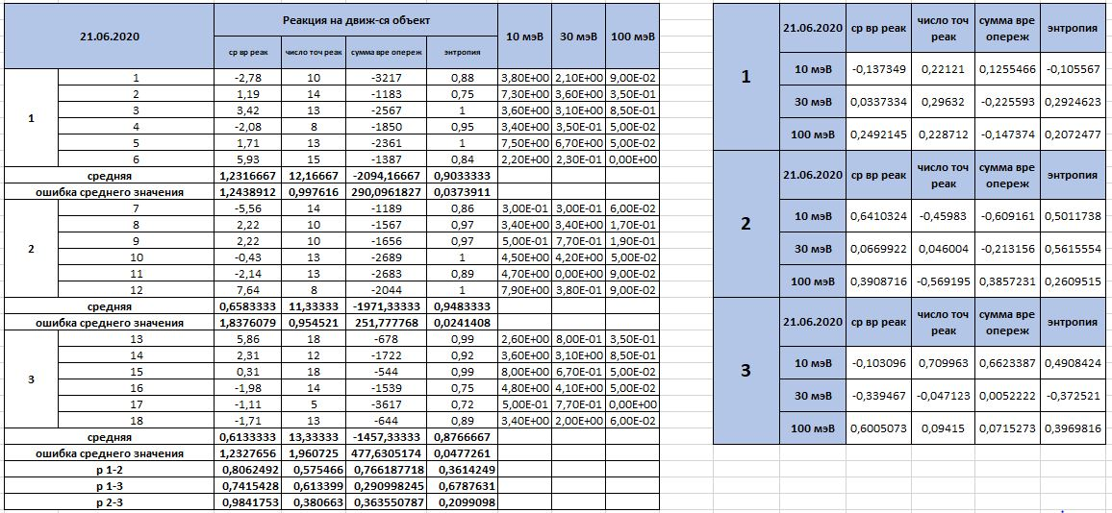

Из корреляционных данных, представленных в Таблице, хорошо видна отчетливая фазовая динамика, по мере ослабления, при развитии затмения, солнечных протонных потоков 5 и 30 мэВ и соответственного усиления галактической протонной компоненты, частиц с энергией 100 мэВ, а также изменений вектора и выраженности функциональной зависимости от них таких нейрофизиологических показателей как. время реакции (в миллисекундах), числа точных и «опережающих» ответов испытуемого оператора и их энтропии. Подтверждены и фазовые колебания «плотности энергии-времени» внутри «Зеркал» и её зависимости от изменений протонных потоков в ходе солнечного затмения 21 июня 2020 г

Приводим экспериментальные данные по второму космопланетарному событию

Таблица

**Протокол тестирования 1-минутного интервала и динамика корреляционной зависимости субъективного времени волонтеров от галактических протонных потоков с энергией 100 мэВ, при оценке в различных условиях на разных этапах сближения- расхождения 7-ми планет 4- 5 июля 2020г.**

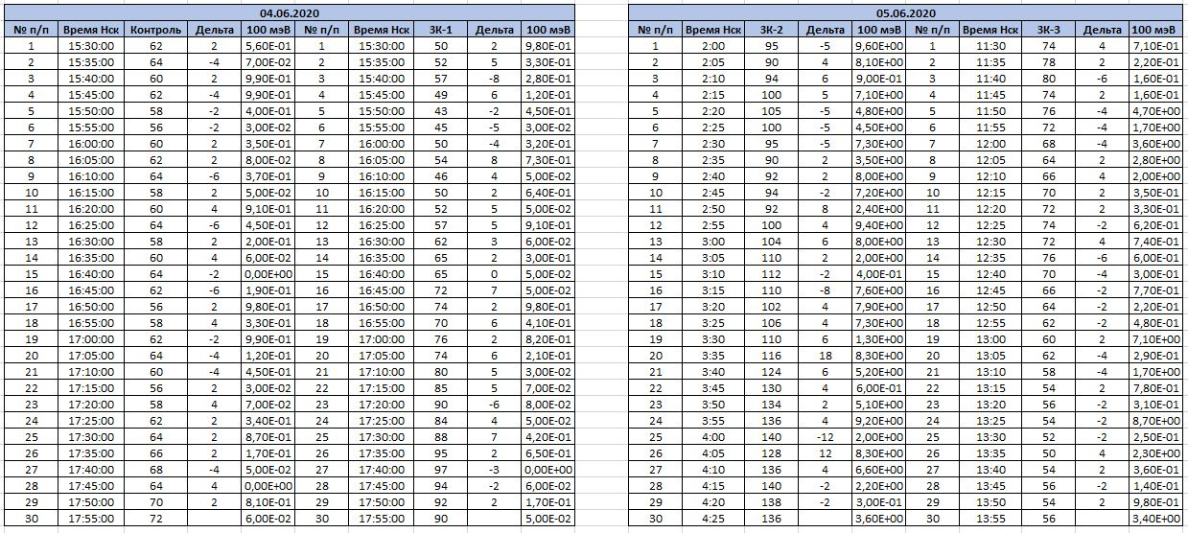

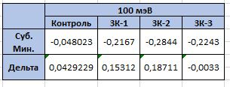

**Примечания: ЗК-1 обследование в «Зеркалах МНИИКА» 4 июля, К- синхронное обследование вне "Зеркал" 4 июля, перед максимальным сближением планет, ЗК-2 обследование с портативным "Концентратором энергии- времени "в период максимального сближения планет а одном секторе, ночью 5 июля, ЗК-3- обследование того же волонтера с "концентратором энергии- времени" при начальном минимальном расхождении планет днем 5 июля, по новосибирскому времени)**

Показано, что на максимальной фазе гравитационных изменений в солнечной системе, при «наблюдениях» «парада планет» 4-5 июля 2020 г. в «Зеркалах Козырева» скорость субъективного времени человека, по сравнению с контролем, существенно замедляется (см. протокол)!. По нашей гипотезе, это происходит под воздействием переотражаемых «щитом» из 7-ми небесных тел, выстраивающихся в одном околосолнечном секторе, галактических протонных потоков (100 мэВ). В «Зеркалах Козырева» (ЗК-1) и при применении волонтером «Концентратора энергии-времени Козырева- Тесла» (ЗК-2, ЗК-3) эти био-галактические воздействия выражены в 5 раз больше, чем в контроле, вне моделируемого зеркального пространства (см. Таблицу)!

Субъективный ход времени человека - важный показатель его психологического профиля как условного «космофила» или «космофоба», проявляющийся при тестировании в моделированном зеркальном пространстве без лимитов по скорости света. Анализ данных, представленных в Таблице, по динамике корреляционных сопряжений субъективного времени с галактическими протонами (с энергией 100 мэВ) в ходе их перераспределении при «параде планет», дает новые знания о возможной роли периодических астрофизических событий в регуляции «доступа к протонному геному Вселенной».

**Вывод 1.** Впервые показан эффект биотропного информационно –энергетического, регулирующего, влияния протонных потоков солнечно-галактического происхождения на биотермодинамические и физиологические процессы головного мозга человека, находящегося в моделированном «Пространстве Козырева», проявляющегося в изменениях функционального «хаоса».

**Вывод 2.** Анализ биокосмофизических корреляций субъективного времени человека и галактических протонов позволяет предположить, что функции Времени Человека и «энергии-времени» Вселенной являются взаимосвязанными. Мы считаем это- одним из важнейших законов Новой Космогонии (Космогонии Живого Вещества).

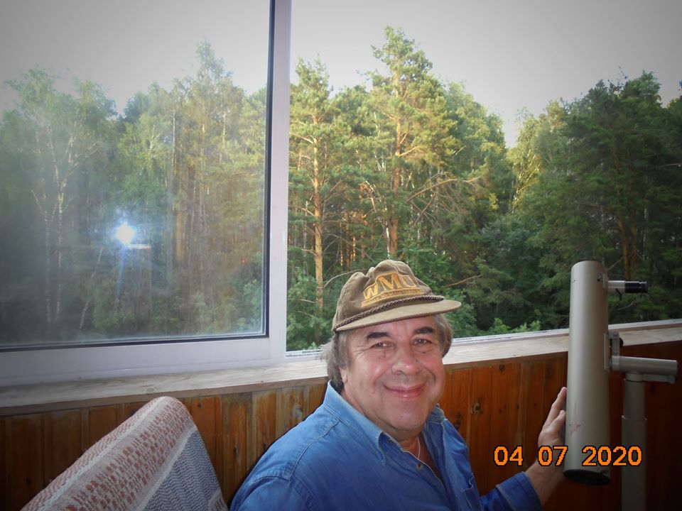

**А. Трофимов в эксперименте 4-5 июля 2020 с закамуфлированным "Концентратором энергии- времени Козырева - Тесла" - в бинарной системе с оптическим телескопом "Алькор", усиленным голограммой МНИИКА**

**Вывод 3.** В ходе исследований 21 июня и 4 -5 июля 2020 г в «Зеркалах Козырева» как аналоге телескопа и с применением «Концентратора энергии- времени Козырева – Тесла». было показано, что астрофизические наблюдения, проведенные Н.А. Козыревым, являются примером «квантовой астробиофизики» - адресной квантовой суперпозиции сознания Наблюдателя в бинарной системе «Человек – Телескоп», с экраном- ловушкой вселенских потоков «энергии- времени».

«Активное участие времени в процессах природы… создает мир новых явлений, мир, неизведанный и совершенно затерянный на путях развития наших наук. Изучая свойства времени, мы сможем проникнуть в глубины природы и узнать, говоря словами Фауста «вселенной внутреннюю связь»/ Н.А. Козырев.

Резонансы Вселенной- непредсказуемы! Творчество также следует космической партитуре! Сегодня утром, на высоте «парада планет» в поэтических образах исследователя и поэта В. Разина, в наш мир явились следующие строки:

**Душа – рассеяна…**

**Иль снова Ты во мне?**

**Я- тело, ну а Ты- порывы и мечтанья…**

**Ты снова - «Я», а я – в тебе….**

**Так жизнь течет в потоке Мирозданья!..**

5 июля 2020 г. б:30 Мск

25 июня 2020 г. за земной горизонт жизни в нескончаемом поиске её тайн, ушел член Ученого совета МНИИКА им. Академика В.П. Казначеева доктор геолого-минералогических наук кандидат физико-математических наук Алексей Николаевич Дмитриев - «космопланетарный Прометей»!...

**Литература**: 1. Н.А. Козырев Неизведанный мир//Избранные труды. Л.: Ленинградский университет. 1991- С.329 2. И.А. Кучин, С.С. Бойченко. Протон как вероятная реализация идеи генома Вселенной. Антология избранных статей МНИИКА. М.: «Русская Философия». С.557-561 3.А.В.Трофимов, Д.В. Девицин О возможной биологической значимости протонной компоненты космических лучей. Антология избранных научных статей МНИИКА. М.: «Русская Философия», 2020 – С.562-568. 4. С.В. Иванчук, О.В. Шимчишина., А.В. Трофимов Человек как функция времени в «Пространстве Козырева// Человек- Зеркало Вселенной. Очерки научно-практических исследований «Пространства Козырева». Изд 1-е.М.: МНИИКА- ООО «Мега Гэлакси». 2020.- С.90 -95. 5.А.В. Трофимов, В.С. Кочуров Мониторинг космофизической среды и плотности «энергии- времени» в «Зеркалах Козырева» при моделировании будущих событий // Человек= Зеркало Вселенной. Очерки научно-прикладных исследований «Пространства Козырева» М.: МНИИКА- ООО «Мега Гэлакси, 2020-. С.104.- 107.

/А.В. Трофимов, В.С. Кочуров, В.Е. Разин/